ГИА-2015, вопрос 6.
«Химическая реакция. Условия и признаки протекания химических реакций. Химические уравнения»
1. Какое уравнение соответствует реакции разложения?
1) 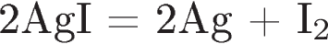
2)
3)
4)
2. Какое уравнение соответствует реакции обмена
1)
2)
3)
4) 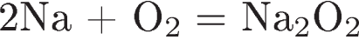
3. Какое уравнение соответствует реакции замещения?
1)
2) 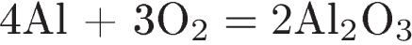
3)
4)
4. В реакцию разложения, сопровождающуюся изменением степени окисления, вступает
1) 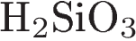
2) 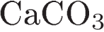
3) 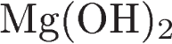
4) 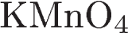
5. В реакцию замещения вступают между собой
1) 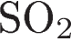и 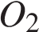
2) 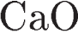и 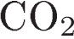
3) 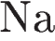и 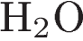
4) 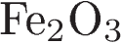и 
6. Какое уравнение соответствует реакции обмена?
1)
2)
3)
4)
7. Взаимодействие раствора сульфата меди(II) с железом относится к реакциям
1) замещения
2) соединения
3) обмена
4) разложения
8. К окислительно-восстановительным относится реакция термического разложения
1)
2) 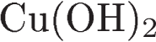
3) 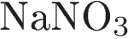
4)
9. В реакцию разложения, протекающую без изменения степени окисления, вступает
1)
2) 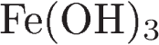
3) 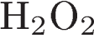
4)
10. В реакцию разложения, протекающую без изменения степени окисления, вступает
1) 
2) 
3) 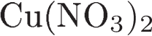
4)
11. Признаком протекания химической реакции между растворами нитрата серебра и хлорида кальция является
1) выделение газа
2) образование осадка
3) растворение осадка
4) появление запаха
12. Признаком протекания химической реакции между растворами нитрата меди(II) и гидроксида натрия является
1) появление запаха
2) растворение осадка
3) выделение газа
4) образование осадка
13. Признаком протекания химической реакции между растворами нитрата железа(III) и гидроксида бария является
1) образование осадка
2) выделение газа
3) растворение осадка
4) появление запаха
14. К химическим явлениям относится процесс
1) кипения спирта
2) плавления серы
3) испарения воды
4) горения серы
15. Горение сероводорода
является реакцией
1) окислительно-восстановительной, некаталитической, экзотермической
2) окислительно-восстановительной, каталитической, эндотермической
3) замещения, некаталитической, эндотермической
4) обмена, некаталитической, экзотермической
16. Реакция, уравнение которой
,
относится к реакциям
1) разложения
2) соединения
3) замещения
4) обмена
17. Взаимодействие алюминия с оксидом железа(III) относится к реакциям
1) соединения
2) обмена
3) окислительно-восстановительным
4) нейтрализации
18. Признаком химической реакции между растворами сульфата меди (II) и гидроксида калия является
1) выделение газа
2) выпадение осадка
3) появление запаха
4) поглощение теплоты
19. Водород массой 2 г полностью про взаимодействовал с 16 г кислорода. На основании закона сохранения массы можно утверждать, что масса полученной при этом воды равна
1) 2 г
2) 16 г
3) 18 г
4) 14 г
20. Реакция, уравнение которой
,
относится к реакциям

1) разложения
2) соединения
3) замещения
4) обмена
21. Если в бесцветный раствор хлорида ртути(II) поместить кусочек меди красного цвета, то произойдет реакция:
1) обмена
2) соединения
3) разложения
4) замещения
22. К химическим явлениям не относится процесс
1) возгонки иода
2) горения спирта
3) брожения глюкозы
4) горения ацетилена
23. Признаком химической реакции не является
1) выделение теплоты
2) изменение окраски
3) образование осадка
4) изменение объёма
24. Реакция замещения с участием оксида меди(II):
1)
2) 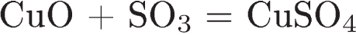
3)
4)
25. Реакция обмена с участием оксида кальция:
1)
2)
3)
4)
26. Выделение газа — признак химической реакции между
1) 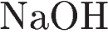и 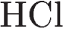
2) 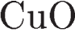и
3) 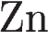и 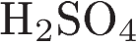
4) и
27. Изменение цвета — признак химической реакции между
1) растворами и
2) и раствором 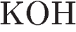
3) и раствором
4) и
28. С изменением степени окисления элементов протекает химическая реакция
1)
2)
3)
4)
29. Без изменения степени окисления элементов протекает химическая реакция
1)
2)
3)
4)
30. Признаком протекания химической реакции между оксидом меди и водородом является
1) появление запаха
2) изменение цвета
3) выпадение осадка
4) выделение газа
31. Взаимодействие между оксидом магния и соляной кислотой — это реакция
1) замещения
2) разложения
3) соединения
4) обмена
32. Взаимодействие между оксидом меди(II) и водородом при нагревании – это
реакция
1) разложения
2) замещения
3) соединения
4) обмена
33. Пример реакции замещения:
1)
2)
3)
4)
34. Пример реакции обмена:
1)
2)
3)
4) 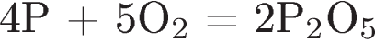
35. Оксид меди(II) вступает в окислительно-восстановительную реакцию с
1)
2) 
3)
4) 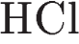
36. Оксид железа(III) вступает в окислительно-восстановительную реакцию с
1)
2)
3) 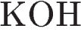
4)
37. Оксид меди(II) вступает в реакцию замещения с
1) 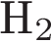
2)
3) 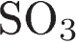
4)
38. Серная кислота вступает в реакцию замещения с
1)
2) 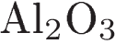
3)
4) 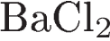
39. Железо вступает в реакцию замещения с
1) соляной кислотой
2) хлором
3) кислородом
4) серой
40. Углерод вступает в реакцию замещения с
1) оксидом железа(III)
2) кислородом
3) фтором
4) серной кислотой
4) выделение газа

